ЗВІТ

про виконання лабораторної роботи № < 3.4.>

«*Розгалуження, задане плоскою фігурою*»

з дисципліни

«Алгоритмізація та програмування»

студента групи ІК-11

< *Снігура Стефана Андрійовича* >

**Умова завдання:**

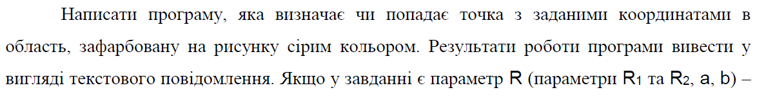



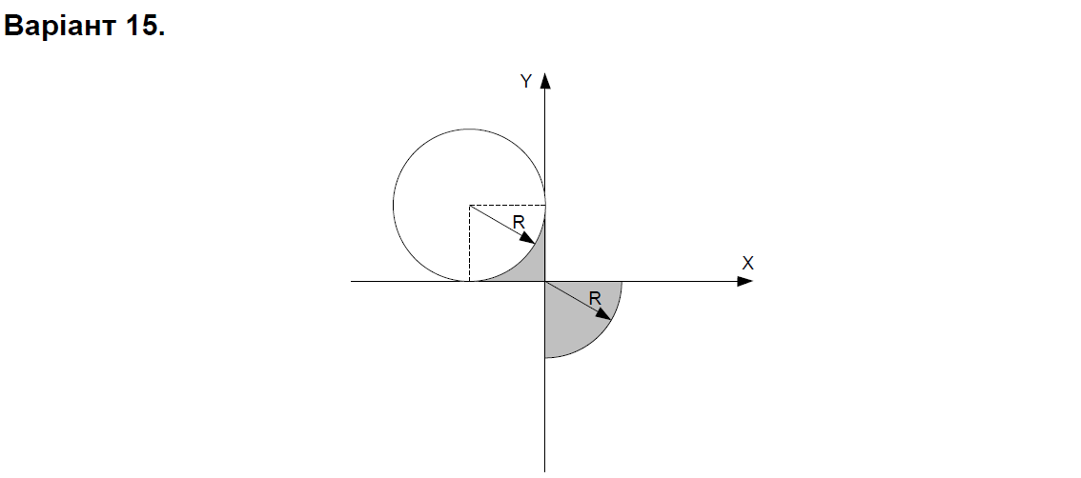

**Блок-схема алгоритму:**

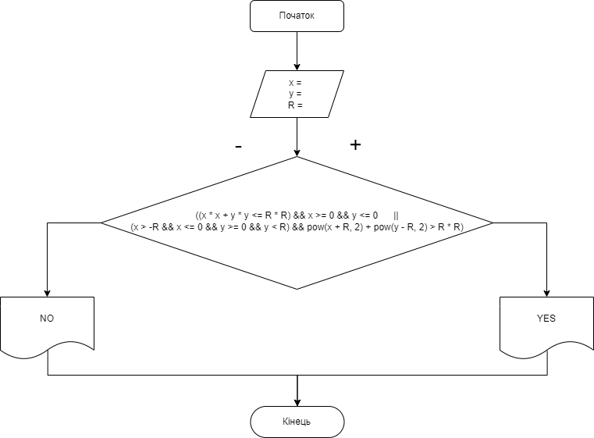

**UML-діаграма дії:**

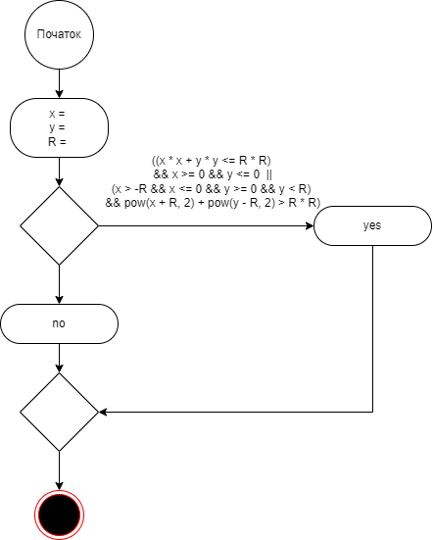

**Текст програми:**

// Lab_03_4.cpp

// < Снігур Стефан >

// Лабораторна робота № 3.4

// Розгалуження, задане плоскою фігурою.

// Варіант 15

#include <iostream>

using namespace std;

int main()

{

double x; // вхідний аргумент

double y; // вхідний параметр

double R; // вхідний параметр

cout << "x = "; cin >> x;

cout << "y = "; cin >> y;

cout << "R = "; cin >> R;

// розгалуження в повній формі

if ((x * x + y * y <= R * R) && x >= 0 && y <= 0||

(x > -R && x <= 0 && y >= 0 && y < R) && pow(x + R, 2) + pow(y - R, 2) > R * R)

{

cout << "yes" << endl;

}

else

cout << "no" << endl;

cin.get();

return 0;

}

**Посилання на git-репозиторій з проектом:**

<https://github.com/BigTrouble-Git/ashtray.git>

**Висновки**:

Виконавши цю лабораторну роботу я навчився описувати формулами нерівності, задані плоскою фігурою.